

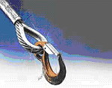
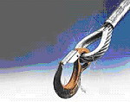
ГПО-Снаб
454081, г. Челябинск, ул. Артиллерийская, 104 . т. / 351/ 230-32-19; 230-78-97; факс. 731-66-00
E-mail: zakaz@gposnab.ru
www.gposnab.ru

Подвесные весы серии КВ-1

- Компактный дизайн
- Легкое и простое управление.
- Весы имеют ЖКИ индикатор с подсветкой позволяющей использовать весы в условиях слабой освещенностью.
- Автоматическое питание обеспечивает работу весов в автономном режиме от четырех батарей С-типа до 500 часов.
- Функция автовыключения отключает питание весов при их использовании более четырех минут.
- Режим удержания позволяет фиксировать показания дисплея весов при снятии нагрузки.
- Компенсация массы тары во всем диапазоне взвешивания.
- Перегрузочноя способность до 200%.
- Рабочий диапазон температур от -10^{о}С до +45 ^{о}С.
- Влажность (несконденсированная) – до 85%.

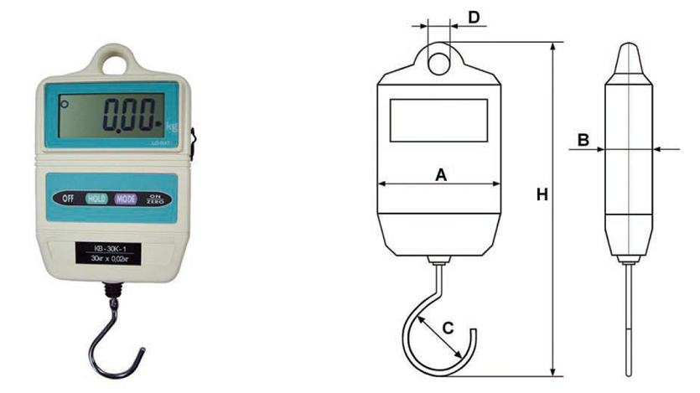
Модель | Max  (кг) | d  (г) | A  (мм) | B  (мм) | C  (мм) | D  (мм) | H  (мм) | масса  (кг)
КВ - 3К - 1 | 3 | 2 | 120 | 55 | 35 | 18 | 285 | 0,7
КВ - 7,5К - 1 | 7,5 | 5
КВ - 15К - 1 | 15 | 10
КВ - 30К - 1 | 30 | 20

Весы крановые
www.gposnab.ru

